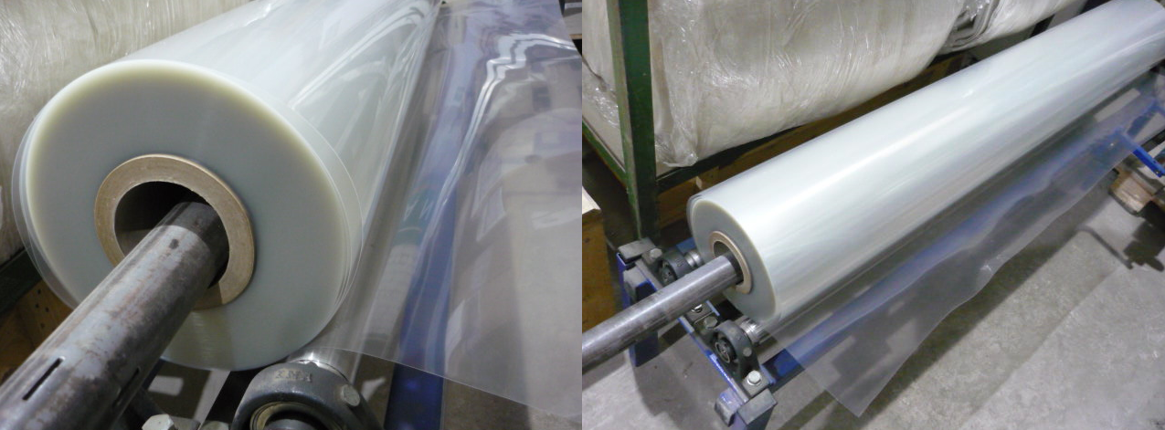

Код из 1С | Артикул | Наименование/ Бренд/  Поставщик | Габариты,  Д*Ш*В  мм | Масса,  гр | Материал | Место установки/Назначение
F0036003 |  | Пленка ПЭТ для горячих прессов прозрачная (ширина=1440 мм, толщина 190 мкр) | L=1440 |  | Полиэтилен-терефталат | Горячие прессы
 |  | Россия

